Atitit 获取与修改m4a文件的元数据标签音乐名，歌手 专辑 年代等信息 java版本

目录

1.1. 方法一，使用cli工具类库获取mmpeg （推荐 1

1.2. 使用jave类库，内部也是调用ffmpeg 2

1.3. 自己解析mp4 m4a结构 2

## 方法一，使用cli工具类库获取mmpeg （推荐

ffmpeg.exe -i "C:\Users\Administrator\Music\-1106601338 huomyao - 副本.m4a"

C:\Users\Administrator>ffmpeg.exe -i "C:\Users\Administrator\Music\-1106601338 huomyao - 副本.m4a"

ffmpeg version 2.8.4 Copyright (c) 2000-2015 the FFmpeg developers

built with gcc 5.2.0 (GCC)

configuration: --enable-gpl --enable-version3 --disable-w32threads --enable-avisynth --enable-bzlib --enable-fontconfig --enable-frei0r --enab

ray --enable-libbs2b --enable-libcaca --enable-libdcadec --enable-libfreetype --enable-libgme --enable-libgsm --enable-libilbc --enable-libmodpl

le-libopencore-amrwb --enable-libopenjpeg --enable-libopus --enable-librtmp --enable-libschroedinger --enable-libsoxr --enable-libspeex --enable

ble-libvo-aacenc --enable-libvo-amrwbenc --enable-libvorbis --enable-libvpx --enable-libwavpack --enable-libwebp --enable-libx264 --enable-libx2

ble-decklink --enable-zlib

libavutil 54. 31.100 / 54. 31.100

libavcodec 56. 60.100 / 56. 60.100

libavformat 56. 40.101 / 56. 40.101

libavdevice 56. 4.100 / 56. 4.100

libavfilter 5. 40.101 / 5. 40.101

libswscale 3. 1.101 / 3. 1.101

libswresample 1. 2.101 / 1. 2.101

libpostproc 53. 3.100 / 53. 3.100

Input #0, mov,mp4,m4a,3gp,3g2,mj2, from 'C:\Users\Administrator\Music\-1106601338 huomyao - 鍓湰.m4a':

Metadata:

major_brand : M4A

minor_version : 0

compatible_brands: M4A mp42isom

creation_time : 2018-05-13 09:11:53

iTunSMPB : 00000000 00000840 00000011 00000000008F47AF 00000000 00000000 00000000 00000000 00000000 00000000 00000000 00000000

artist : volin

date : 2018

album : homyao

genre : das

Duration: 00:03:32.97, start: 0.000000, bitrate: 127 kb/s

Stream #0:0(eng): Audio: aac (LC) (mp4a / 0x6134706D), 44100 Hz, stereo, fltp, 125 kb/s (default)

Metadata:

creation_time : 2018-05-13 09:11:53

At least one output file must be specified

## 使用jave类库，内部也是调用ffmpeg

## 自己解析mp4 m4a结构

使用图形化分析工具MP4Reader分析其ATOM/BOX结构

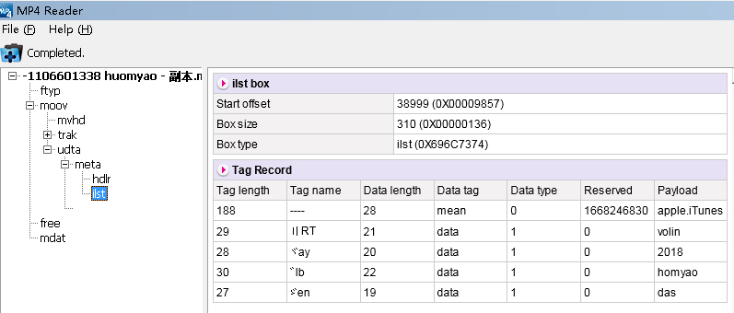

可以看到标签路径是 moov/udta/meta/ilst